Отчет о выполненной лабораторной работе
Тимошенко Никита Михайлович 5 группа 2 курс
Условие лабораторной работы:
- Определить цель БД и задачи, которые должна решать БД;
- Провести анализ данных, требуемых для решения поставленных задач;
- Разработать схему данных (реляционная модель). Требование – минимум три таблицы, связанные отношениями один ко многим. Также требуется определить по крайней мере один атрибут, допускающий форматированный ввод данных, например, номер паспорта, телефона или типа подобное;
- Провести нормализацию данных. Учесть требования первых трех нормальных форм;
- Разработать IDEF1X диаграмму с помощью CASE (например: MS Visio, MySQL Workbench и другие) системы
- Результаты оформить в виде отчета, где должны быть представлены: цели и задачи, решаемые БД; конечная схема данных в стандарте IDEF1X.
Выполнение:
Для выполнения задания я придумал базу для учета грузоперевозок.
Цель БД: Организация хранения логистической информации о грузоперевозках с участием таких сущностей как Водители, Транспортные средства, Поездки.
Задачи БД:
- Ведение учета транспортных средств логистической сети
- Регистрация водителей (ФИО, категория, паспортные данные)
- Хранение и планирование рейсов, объединяющих водителя и автомобиль
- Хранение параметров рейса (дата отправления, место назначения)
Для решения поставленных задач были выделены следующие сущности:
- Drivers — driver_id, name, surname, patronymic, category, passport_id
- Vehicles — vehicle_id, plate_number, capacity
- Trips — date, driver_id, vehicle_id, destination, departure_date
Разработка схемы:
Для разработки схемы была выбрана Navicat Data Modeler 4 в качестве CASE-системы
Создаем логическую схему:
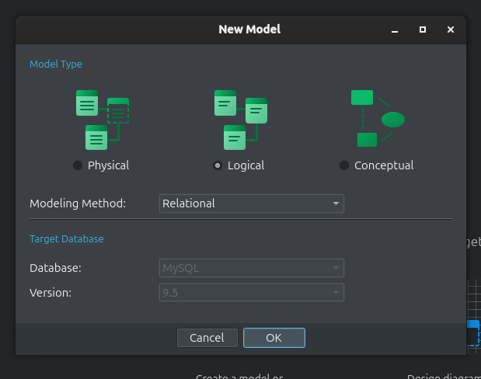
Добавляем первую сущность с полями (один Primary key, остальные – обычные поля):
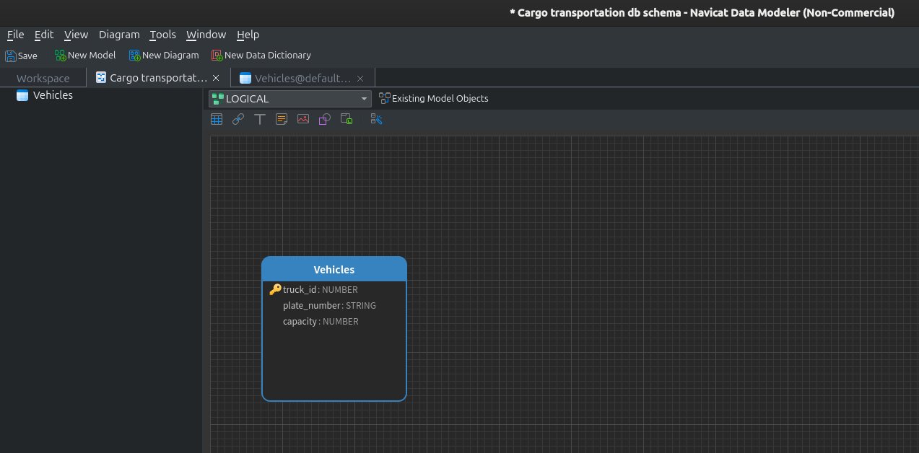
Добавляем вторую сущность (аналогично первой сущности):
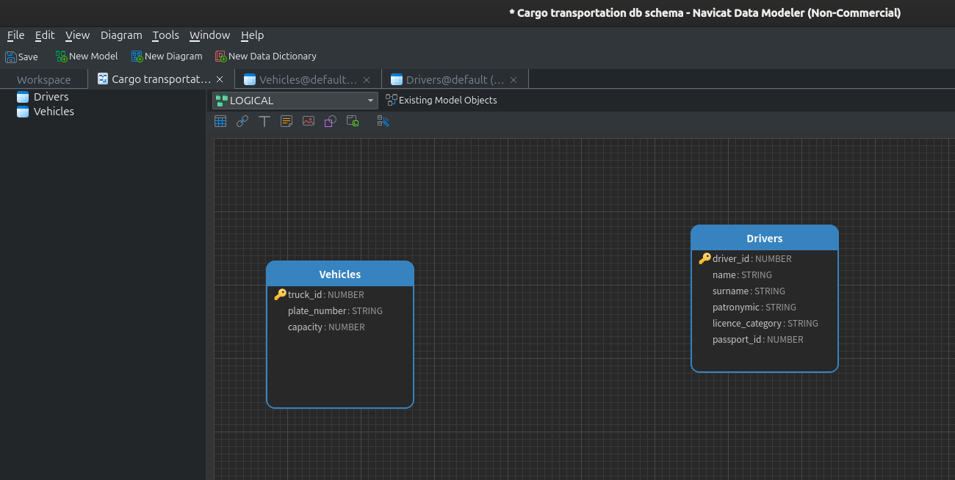
Добавим комментарии к полям для указания форматированных полей, в моем случае – номер паспорта водителя и регистрационный номер транспортного средства:
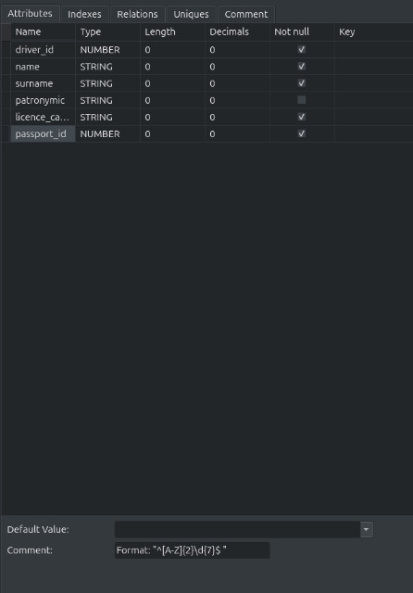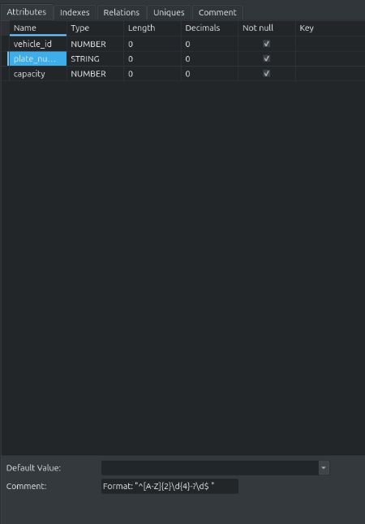
Добавляем третью сущность (один Primary key, два для создания Foreign Keys, остальные – обычные поля):
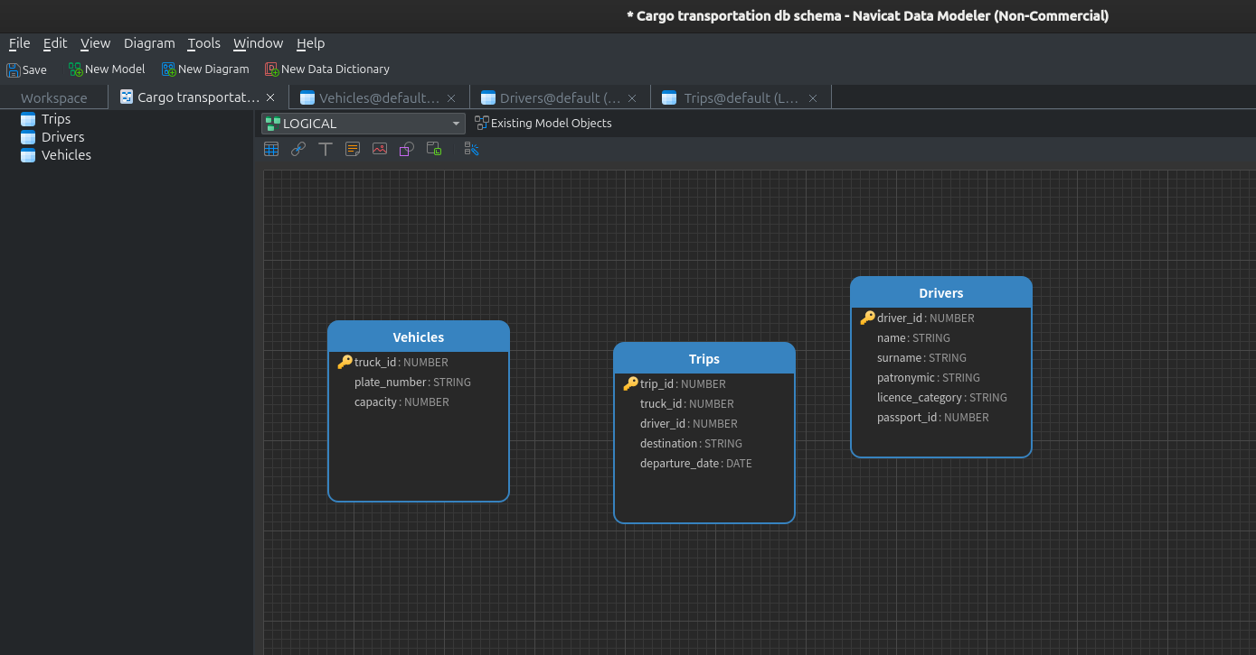
Настраиваем внешние ключи:
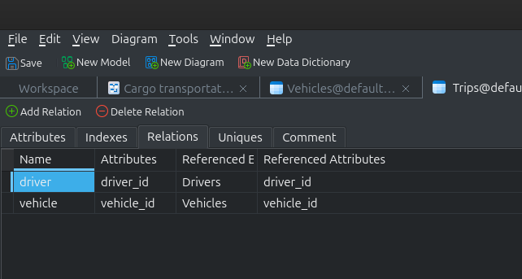
Заметим, что в схеме после добавления внешних ключей появились связи:
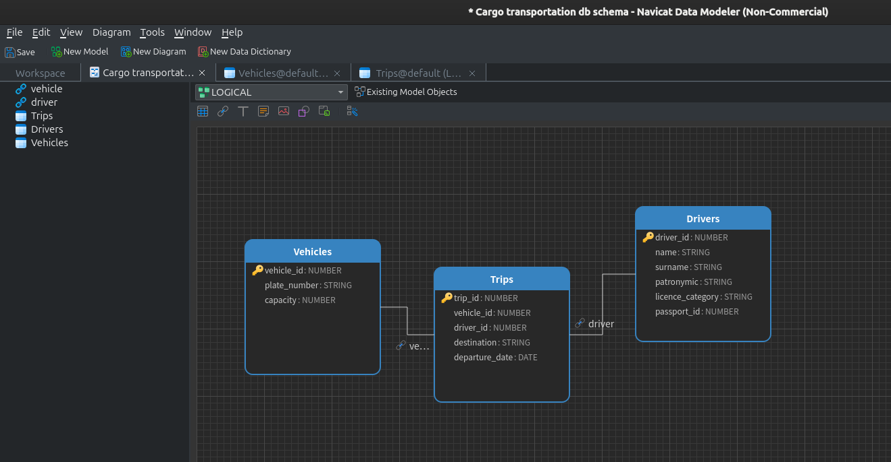
Настраиваем отображение связей, указывая их типы:
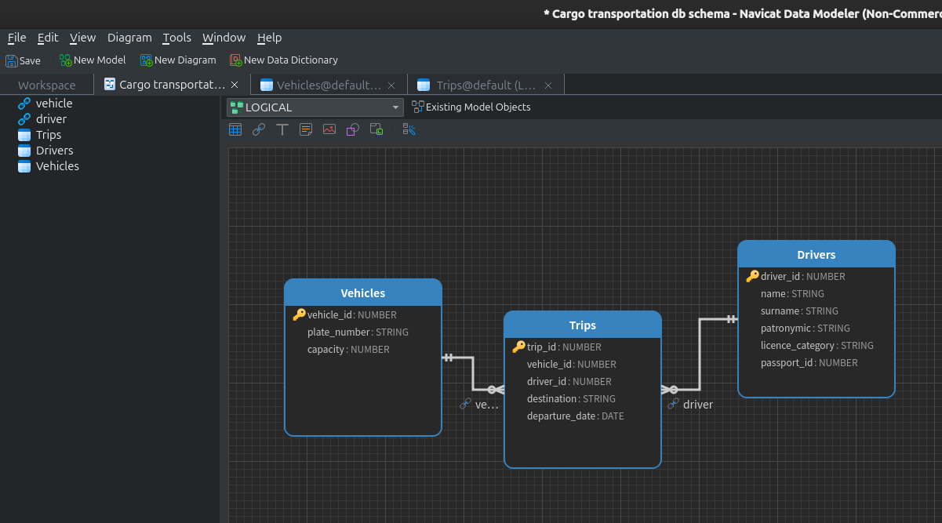
Следуя условиям работы, были выбраны связи один и только один к 0 или многим. В каждой поездке могут участвовать только один и только один водитель и одно и только одно транспортное средство, однако водители и транспортные средства могут участвовать в многих поездках, а могут ни в одной
Логическая схема готова!
Проверим соответствие нормальным формам:
НФ1: Таблица не должна иметь повторяющихся записей. Все поля должны быть простыми
Для соблюдения данной нормы ранее были введены идентификаторы в каждую из сущностей, которые позволяют гарантировать уникальность записей, а также из скриншотов видно, что тип каждого поля – простой (не массив различных значений, а одно конкретное, будь то строка, число, дата)
НФ2: Соблюдение НФ1 и для любого поля, не входящего в ключ, должно выполняться однозначное и полное идентификация значением первичного ключа. Если первичный ключ является составным, то остальные поля должны зависеть от его полного выражения, а не от части (неключевые атрибуты должны характеризоваться полной функциональной зависимостью от первичного ключа).
Очевидно, что в таблицах Drivers и Vehicles выполняются условия НФ2, т. к. первичный ключ в них не делим. В случае же таблицы Trips заметим, что неключевые поля – departure_date и destination зависят от всех ключей (дата выезда и место назначения присущи именно поездке, и не зависят от двух других таблиц).
НФ3: Соблюдение НФ2 и ни одно из полей таблицы, не входящее в ключ, не должно идентифицироваться с помощью другого поля, не входящего в ключ (иначе, отношение не должно иметь неключевых атрибутов, которые бы находились в транзитивной зависимости от первичного ключа).
В моем случае очевидно, что все атрибуты зависят исключительно от ключа (например, имя водителя не зависит от номера паспорта или категории прав, оно зависит только от ключа)
Дополнительно:
В процессе выполнения лабораторной работы я заинтересовался инструментарием Navicat Data Modeler 4 и заметил возможность переноса логической схемы в физическую, т. е. в реализацию для конкретной базы данных с последующей генерацией SQL кода для создания реальных таблиц. Далее описан процесс выполнения вот этого всего.
Преобразуем модель в конкретную реализацию для MS SQL Server 2025
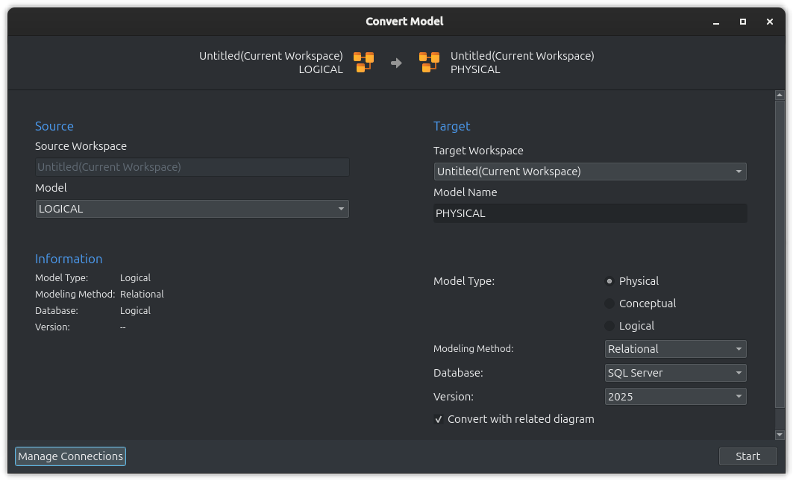
Наравне с логической схемой и диаграммой к ней, теперь имеем оные для реализации под MS SQL Server 2025:
После переноса автоматически сгенерированные типы полей мне не подошли (все id были указаны как decimal, для каждого строкового значения по умолчанию были выбраны максимальные размеры), поэтому я вручную их скорректировал
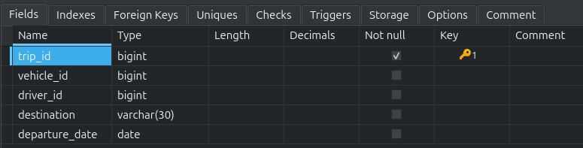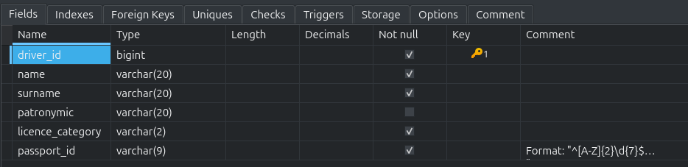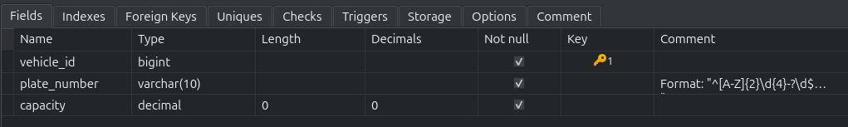
Стоит отметить, что в итоговом SQL коде не будет проверки форматирования полей, т. к. слова о форматировании указаны только в комментариях к полям и никак не повлияют на сгенерированные поля таблиц
После внесенных изменений имеем схему для MS SQL Server 2025:
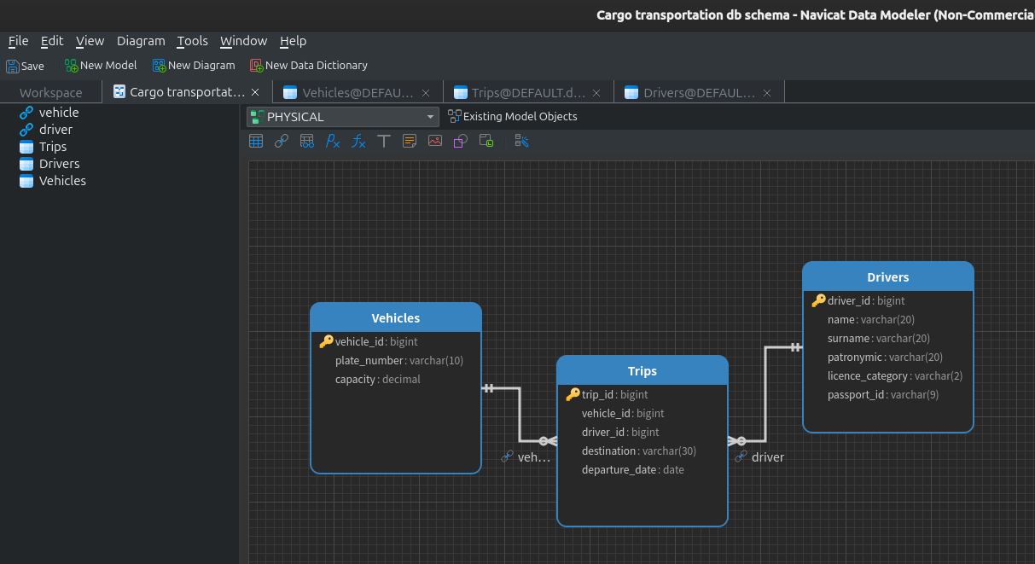
С помощью специального пункта меню генерируем SQL файл (приложен в архиве):
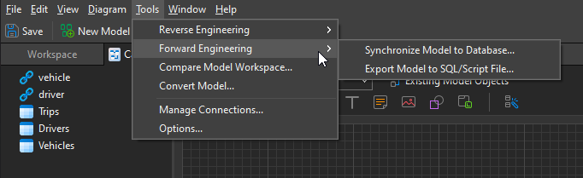
После запуска сгенерированного файла в DataGrip получаем спроектированные таблицы:
